A: | RENAN OSORIO |  |  |  | FECHA: | 05/10/2022 |  |  | COT #: | COT193 / 2022
ATN: |  | RENAN OSORIO |  |  |  |  | DE: | ING. AMILCAR MARTINEZ |  |  | PAGINAS: | 1/2
CIUDAD / PAIS: |  |  |  | TARIJA/ BOLIVIA |  |  | REF.: | ESTANTES MECANO.
EMAIL:

OPCION 1:
ESTANTERIA METALICA MODULAR
ITEM | CANT | UNI | CAT | MODELO | DESCRIPCION | UNIT BS | VALOR BS
1 | 4 | pzs | 080039 | PARANTE-S | 1 mm. CINCADO 2 mts. SEMIPESADO | 40,90 | 163,60 | MATERIAL PARA 1 ESTANTE DE 2mts DE ALTO, 5 BANDEJAS DE 91X30 cms
2 | 5 | pzs | 081847 | BANDEJA-SBL | 0.6 mm. BLANCO 30 x 91 cm. SEMIPESADO | 92,40 | 462,00
3 | 8 | pzs | 080266 | ESCUADRA-P | 1 mm. CINCADO 8 x 8 cm. UNIVERSAL | 2,00 | 16,00
4 | 70 | pzs | 209794 | PERNO-EX | EXAGONAL 5/16" x 1/2" ROSCA ORDINARIA COMPLETA CINCADO | 0,60 | 42,00
5 | 70 | pzs | 209976 | TUERCA-EX | EXAGONAL 5/16" ROSCA ORDINARIA CINCADO | 0,35 | 24,50
6 | 4 | pzs | 080244 | PATA-R | 1.5 mm./1 mm. CINCADO REGULABLE UNIVERSAL | 7,00 | 28,00
 |  |  |  |  | TOTAL (BS)= |  | 736,10
 |  |  |  |  | TOTAL OCHO ESTANTES (BS)= |  | 5888,80

- MODELO DE ESTANTE.

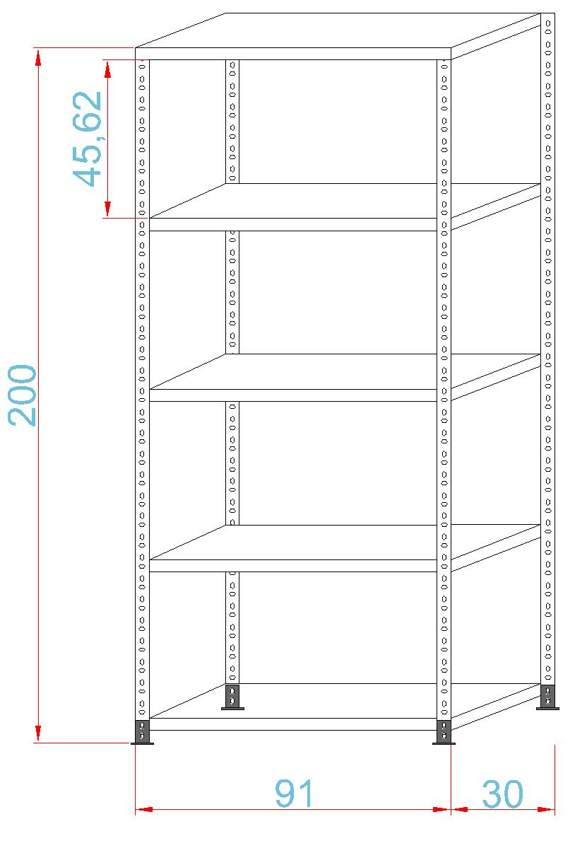

OPCION 2:
GONDOLA MODULAR
ITEM | CANT | UNI | CAT | MODELO | DESCRIPCION | UNIT BS | VALOR BS
1 | 4 | pzs | 081892 | PARANTE-P | 1.5 mm. CINCADO 1.5 mts. PESADO | 44,50 | 178,00 | MATERIAL PARA 1 GONDOLA DE 1.5mts DE ALTO, 4 BANDEJAS DE 91X30 cms
2 | 4 | pzs | 081541 | PATA-R | 1.5 mm. REFUERZO P/LATERALES, EXHIBIDORES REGUL. 21 cms. CINCADO | 17,70 | 70,80
3 | 6 | pzs | 081847 | BANDEJA-SBL | 0.6 mm. BLANCO 30 x 91 cm. SEMIPESADO | 92,40 | 554,40
4 | 2 | pzs | 081858 | BANDEJA-SBL | 0.6 mm. BLANCO 42 x 91 cm. SEMIPESADO | 108,30 | 216,60
5 | 1 | pzs | 081950 | POSTERIOR-SBL | 0.45 mm. BLANCO 91 cm x 1.5 mts. SEMIPESADO | 282,20 | 282,20
6 | 12 | pzs | 080437 | BRAZO-S | 1.5 mm. CINCADO P/BANDEJA DE 30 cms. | 12,70 | 152,40
7 | 4 | pzs | 080448 | BRAZO-S | 1.5 mm. CINCADO P/BANDEJA DE 42 cms. | 16 | 64,00
8 | 90 | pzs | 209794 | PERNO-EX | EXAGONAL 5/16" x 1/2" ROSCA ORDINARIA COMPLETA CINCADO | 0,6 | 54,00
9 | 90 | pzs | 209976 | TUERCA-EX | EXAGONAL 5/16" ROSCA ORDINARIA CINCADO | 0,35 | 31,50
 |  |  |  |  | TOTAL (BS)= |  | 1603,90
 |  |  |  |  | TOTAL OCHO ESTANTES (BS)= |  | 4811,70

CONDICIONES GENERALES DE VENTA:

- PRECIOS: EN BOLIVIANOS, INCLUYEN TODOS LOS IMPUESTOS DE LEY.
- ARMADO DE ESTANTES: NO INCLUIDO, SOLO COCHABAMBA.
- FORMA DE PAGO: AL CONTADO O DEPOSITO BANCARIO
- GARANTIA: DE UN AÑO CONTRA FALLAS DE FABRICACION.
- ENVIOS: A COORDINAR CON EL CLIENTE.
- TIEMPO DE ENTREGA: 24 HORAS POSTERIOR A CONFIRMACION DE PAGO.
- VALIDEZ DE LA OFERTA: 15 DIAS


Atn. ING. AMILCAR MARTINEZ A.
TEL. (591) - 4 - 4791022
FAX. (591) - 4 - 4791025
CEL. 77441356
VENTAS TECNICAS
FEMCO S.R.L.

